2019～2020学年度第一学期期中质量调研
九年级化学试题
2019.11
说明：1．本试卷分第Ⅰ卷（选择题）和第Ⅱ卷（非选择题）两部分。
2．试卷满分为100分。考试时间为90分钟。
3．可能用到的相对原子质量：Ar(H)=1 Ar(C)=12 Ar(N)=14 Ar(O)=16
第Ⅰ卷（选择题 共40分）
一、选择题（本题包括20小题，每小题2分，共40分。每小题只有一个选项符合题意。请将答案按序号统一填写到题后的表格中）
1．下列是中国古代四大发明的某一工艺流程或应用，其中属于化学变化的是
A. 火药：烟花燃放 B. 印刷：活字排版 C. 造纸：破布捣烂 D. 司南：航海导向
2．生活中用到的下列物质，属于纯净物的是
A．温度计中水银 B．取暖用的煤炭 C．调味用的食醋 D．饮料用的果汁
3．空气中含量最多的气体是
A．氧气 B．二氧化碳 C．氮气 D．水蒸气
4．下列物质或主要成分由离子直接构成的是
A．石墨 B．酒精 C．黄金 D．食盐
5．下列化学仪器的名称书写正确的是
A．水漕 B．长劲漏斗 C．锥形瓶 D．坩锅钳
6．下列不属于人体微量元素的是
A．铁 B．氧 C．锌 D．碘
7．下列表示地壳中元素含量示意图的是
A．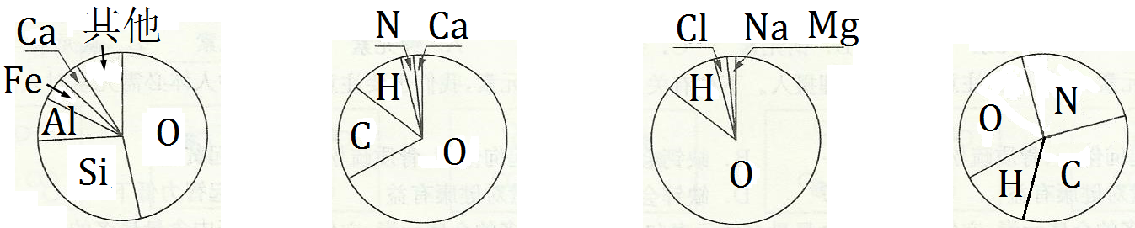 B．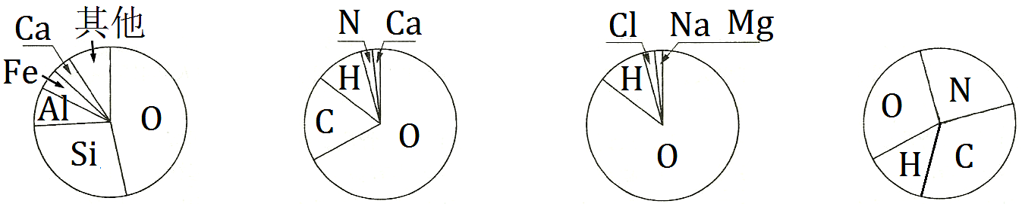 C． D．
8．下列物质或主要成分属于氧化物的是
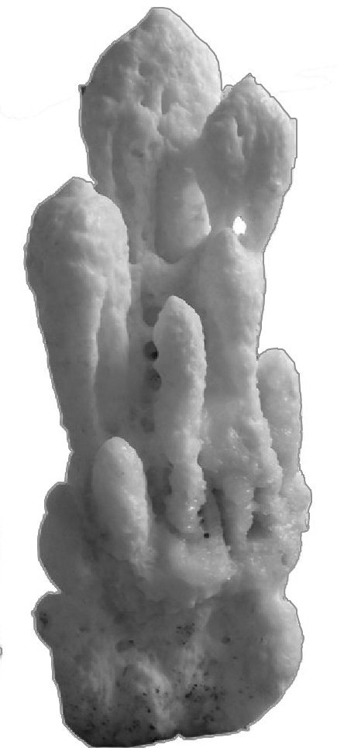
A．液氧(O₂) B．水晶(SiO₂) C．氨气 (NH₃) D．大理石(CaCO₃)
9．下列物质的化学式书写正确的是
A．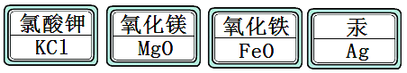 B．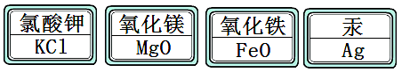 C．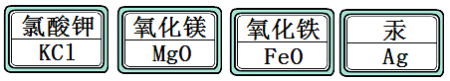 D．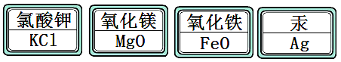
10．下列滴管使用或放置图示正确的是
A．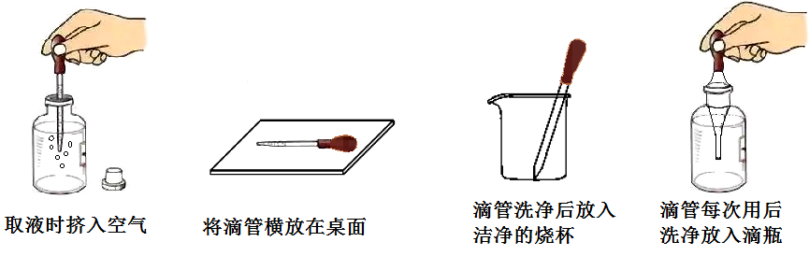 B．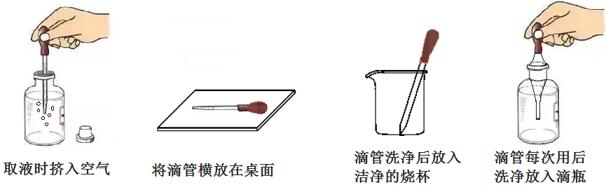 C．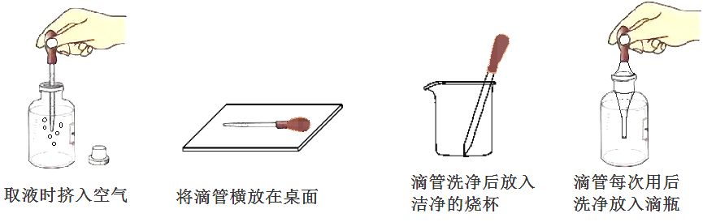 D．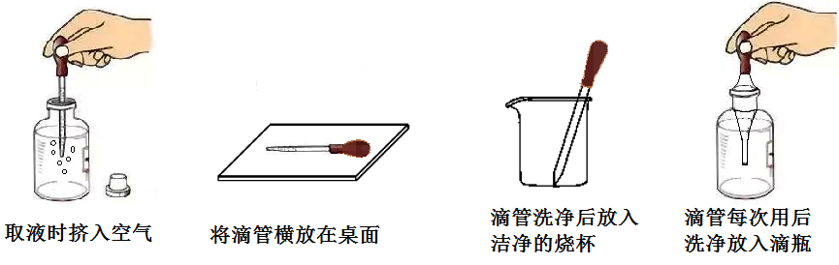
取液时挤入空气
将滴管横
放在桌面
滴管洗净后放
入洁净的烧杯
滴管每次用后
洗净放入滴瓶
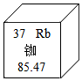
11．2019年是“国际化学元素周期表年”，我国的北斗导航卫星系统采用铷原子钟提供精确时间。右图是铷元素在元素周期表中的相关信息，下列说法正确的是
A．铷元素属于非金属元素 B．铷元素的相对原子质量为85.47g
C．铷原子的质子数等于中子数 D．铷原子核外有37个电子
12．自然界中存在氧循环和碳循环，其中能将二氧化碳转化为氧气的是
A．钢铁的锈蚀 B．植物的光合作用 C．动植物的呼吸 D．煤炭的燃烧
13．钛被认为是21世纪的重要金属材料，四氯化钛（TiCl₄）是制取金属钛的重要中间物质，该物质中氯元素的化合价为-1价，则钛元素的化合价为
A．- 4 B．+ 1 C．+ 2 D．+ 4
14．已知氢原子的相对原子质量约为1，则根据图示，A原子的相对原子质量约为
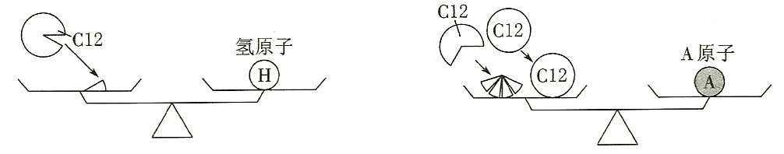
A．12 B．16 C．5 D．10
15．以下关于燃烧现象的描述，正确的是
A．铁丝在空气中燃烧火星四射 B．红磷在氧气中燃烧产生大量白雾
C．氢气在氧气中燃烧发出红光 D．镁带在空气中燃烧发出耀眼白光
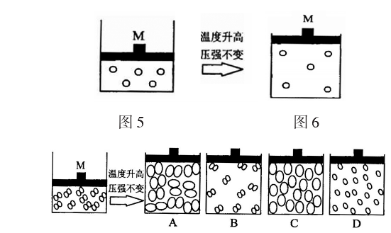
16．要区别下列各组物质，所选择的方法（或试剂）不正确的是
A．O₂和CO₂（带火星的木条） B．氧化镁和五氧化二磷 (观察颜色)
C．硬水和软水（肥皂水） D．白酒和白醋 (闻气味)
17．向一定质量的过氧化氢溶液中加入一些二氧化锰，立即产生氧气，下列说法正确的是
A．过氧化氢中含有水和氧气 B．反应物有过氧化氢和二氧化锰
C．二氧化锰加速过氧化氢分解出氧气 D．过氧化氢使二氧化锰分解产生氧气
18．卢瑟福在测定原子构成时做了如下实验：用α粒子（带正电荷的氦核）轰击一张极薄的金箔，发现绝大多数α粒子通过了金箔，极少数α粒子发生偏转或被弹回。根据上述现象得出以下结论，其中正确的是
A．金原子核带正电荷 B．金原子是实心球体
C．金原子质量与α粒子质量相等 D．金原子核占据原子内绝大部分空间
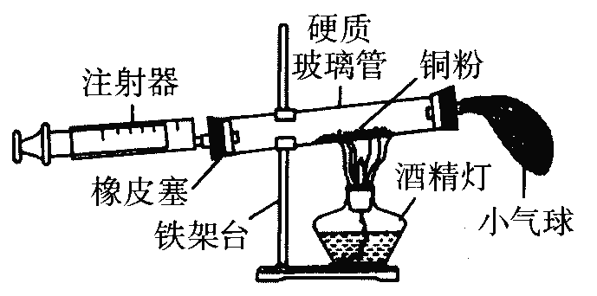
19. 已知，铜和氧气加热条件下会生成氧化铜，可用图1所示装置来测定空气中氧气的含量。实验时点燃酒精灯，反复推拉注射器和挤压气球。
图1
对该实验的认识正确的是
①铜粉的用量多少会影响实验结果
②实验结束后冷却到室温才能读数
③气球的作用是调节气压并使氧气完全反应
④在正常操作情况下，反应消耗氧气的体积应该约占反应前注射器内气体体积的1/5
A．①③④ B．②③④ C．①②④ D．①②③
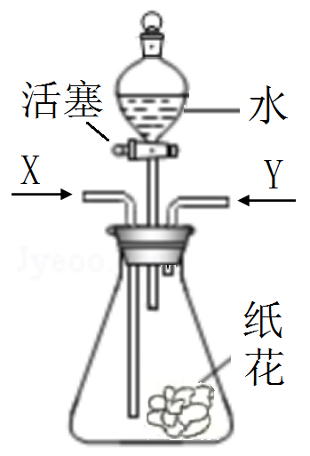
20．已知N₂的密度比空气的小，气体X、Y为CO₂和N₂中的一种。某同学用图2装置验证碳酸能使紫色石蕊变色。实验中装置气密性良好，一根导管通入气体时另一根导管为出气状态。具体操作有：a．通入气体X； b．通入气体Y； c．滴加适量水。下列说法中正确的个数是
图2
①X为N₂，Y为CO₂ ②操作步骤为 bacb
③操作c中只需打开分液漏斗活塞即可
④纸花应用紫色石蕊试液浸染后再干燥
A．1个 B．2个 C．3个 D．4个
题号 | 1 | 2 | 3 | 4 | 5 | 6 | 7 | 8 | 9 | 10 | 11 | 12 | 13 | 14 | 15 | 16 | 17 | 18 | 19 | 20
答案
第Ⅱ卷（非选择题 共60分）
二、（本题包括4小题，共24分）
21．（4分）用符合要求的物质的序号填空。
①氮气； ②镁粉； ③金刚石； ④氧气； ⑤氢气；
⑴ 常用于切割玻璃的是 ； ⑵ 常用作火箭助燃剂的是 ；
⑶ 常用作粮食保护气的是 。 ⑷ 常用于制作照明弹的是 ；
22．（4分）用化学用语填空。
⑴ 1个氢原子 ； ⑵ 2个氢氧根离子 ；
⑶ 3个氧原子构成的分子 ； ⑷ + 4价硫元素的氧化物 。
23．（8分）水是生命之源。
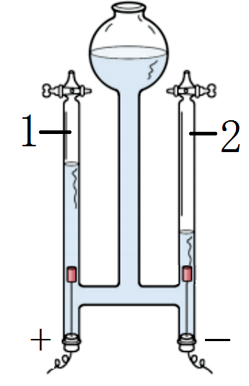
I．认识水。
图3
⑴ 我国生活饮用水水质标准规定“铜＜1.0mg/L，铁＜0.3mg/L”，其中的铜、铁是指 （填“元素”或“单质”）。
⑵ 图3是电解水实验装置，2中得到的气体是 。
此实验揭示了水是由 组成。
II．保护水。
每个公民都应该树立保护水资源的意识。下列做法不利于保护水资源的是 （ ）
A．工业用水净化并重复使用 B．加强城市污水处理系统建设
C．大量超标使用农药和化肥 D．用喷灌、滴灌方法浇灌农田
III．利用水。
“生命吸管”可直接将污水净化为饮用水，主要处理步骤与自来水的净化过程相似，如下图所示：（③中离子交换树脂的主要作用是去除重金属离子、软化水质）
普通水
饮用水
①过滤棉
②活性炭
③离子交换树脂
④超滤膜
⑴ ①中过滤棉的主要作用是 （填字母，下同），②中活性炭的主要作用是 。
A．去除有害菌和部分病毒 B．吸附异色异味 C．除去较大的不溶性杂质
⑵ 若无“生命吸管”，取用河水时，要降低水的硬度和杀灭病原微生物，生活中常采取
的方法。
24.（8分）多角度认识物质，能帮助我们更全面了解物质世界。
⑴ 认识物质组成结构。
宏观角度，干冰由 种元素组成；微观角度，干冰由 构成。
⑵ 认识物质的性质。
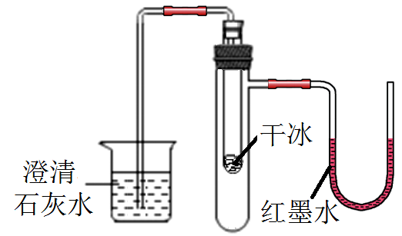
① 在水中加入干冰，杯中白雾缭绕，发生反应的符号表达式为：
。
图4
② 如图4所示实验中，可观察到U型管内右端红墨水液面 （填“升高”或“降低”）。烧杯中发生反应的符号表达式为 。
⑶ 认识物质的制法。
干冰的工业制法是在6250.5千帕压力下，把二氧化碳冷凝成无色的液体，再在低压下迅速凝固而得到。从微观角度看，制取过程中发生变化的是 。
三、（本题共2小题，共18分）
25．（6分）实验室制取氧气是初中化学的基础实验，结合图5实验装置回答问题。
⑴ 试管内装的是 色高锰酸钾固体，加热发生反应的符号表达式为：
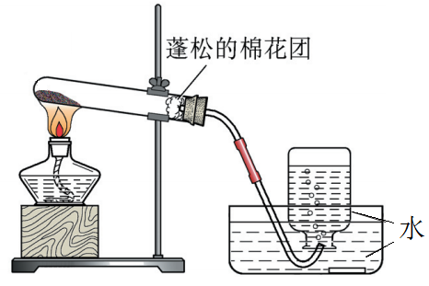
。
图5
⑵ 下列实验操作中，会导致收集到的氧气不纯的有
（不定项选择） 。
A．收集前集气瓶内未装满水留有气泡
B．导管口一产生气泡就立即开始收集
C．未等气泡从瓶口向外冒出就停止收集
D．集满后将集气瓶拿出水面再盖玻璃片
⑶ 实验中若用排空气法收集气体，装置需作的改动有：
移除水槽，将空集气瓶正放， 。
26.（12分）氨气（NH₃）的合成是人类科学技术上的重大突破。图6是工业合成氨工艺的主要流程。
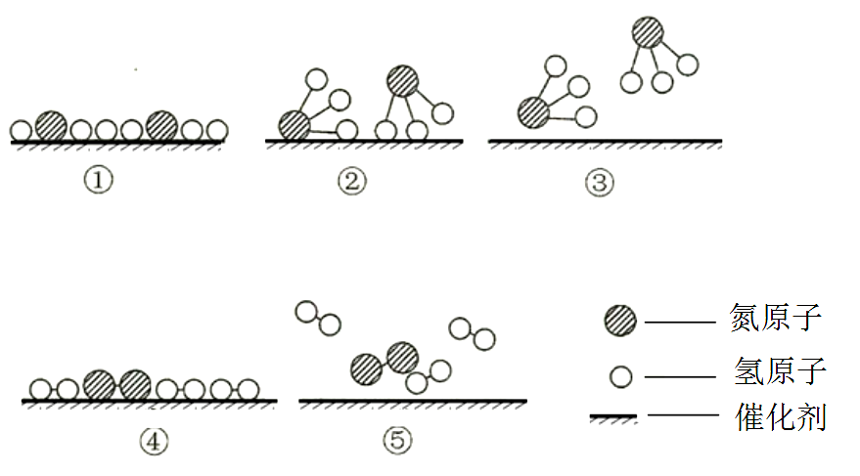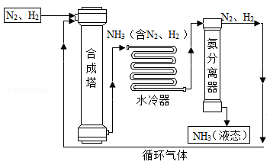
图6 图7
①
②
③
④
⑤
⑴ 氨分离器能将沸点不同的气体分离开来，该过程属于 （填“物理”或“化学”）变化。
⑵ 流程中能循环使用的物质是 。
⑶ 合成塔中的反应必须在高温、高压并使用催化剂的条件下进行。该反应的符号表达式为 ，该反应所属的基本反应类型是 。观察图7，写出符合在催化剂表面合成氨反应过程的顺序： （将五张图按反应过程的顺序排列）。
⑷ NH₃可以进一步制得尿素和碳酸氢铵等化肥。下图是某商店内的两种化肥的标签。
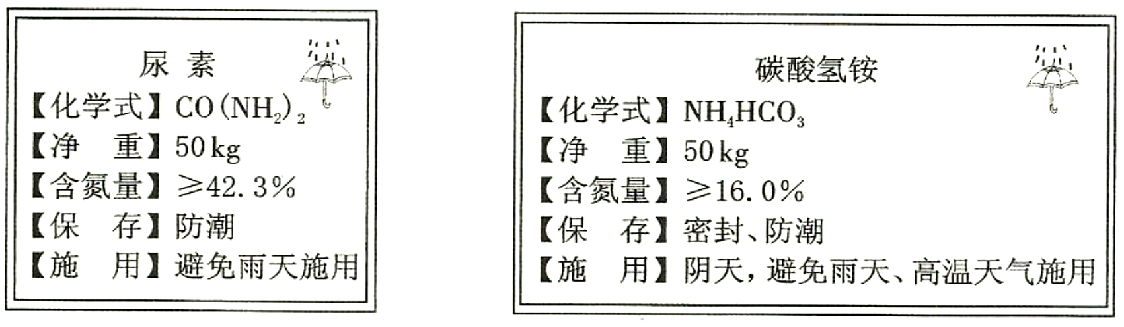
① 从标签上看，碳酸氢铵不同于尿素的化学性质是 。
② 纯净的CO（NH₂）₂中氮元素的质量分数为 ，经检测尿素肥料中含氮量实际为42.3%，则该尿素肥料属于 （填“纯净物”或“混合物”）。
③ 上述50kg的碳酸氢铵化肥中至少含有纯净的NH₄HCO₃的质量为多少？
（最终结果保留一位小数）

四、（本题共2小题，共18分）
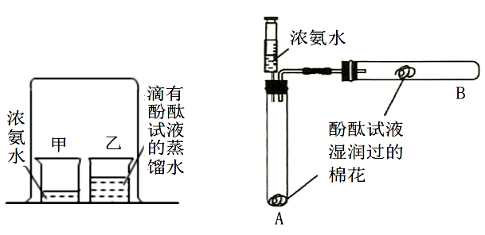
27．（6分）初中化学实验中常采用浓氨水和酚酞试液探究微粒的性质。
图8
【知识回顾】教材采用图8装置进行实验。
⑴ 实验中观察到的现象是：
。说明浓氨水的物理性质有 性。
⑵ 该实验不仅说明微粒在运动，还说明氨分子比酚酞分子的运动速
率 （填“快”或“慢”）。
【实验改进】在老师指导下，同学们改用图9装置探究微粒的性质。实验时推动注射器活塞将少量浓氨水滴下。观察到A处有明显现象，说明 。能说明氨分子在运动的现象是 。
图9
【实验反思】改进实验与教材实验相比较，有不少的优点，请你写出其中的一条： 。
28．（12分）蜡烛燃烧实验细探究。
I：蜡烛燃烧过程探究。
蜡烛燃烧时可观察到火焰集中在烛芯周围，石蜡不断融化但液态石蜡却没有直接燃烧，同学们对蜡烛燃烧过程展开了探究。
1．火焰结构特点探究：点燃蜡烛，将一张滤纸从火焰上方盖下，1-2秒后取出，观察到滤纸上炭化形成黑圈（如图10），得出结论： 。
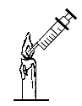
2．焰心所含物质探究：如图11，点燃蜡烛，用注射器在烛芯附近抽取气体物质。
图11
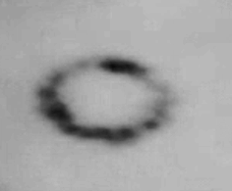
【猜想假设】同学们对该物质主要成分提出三种猜想：
图10
①二氧化碳； ②水蒸气；
猜想①②的理由是 。
③石蜡蒸气，理由是液态石蜡受热会气化。
【实验探究】
操 作 | 现 象 | 结 论
⑴ 立即将注射器内物质注入内壁涂有澄清石灰水的烧杯。 | 观察到 。 | 猜想①成立
⑵ 立即将注射器内物质注入干而冷的烧杯。 | 烧杯内壁没有出现水雾，而是出现白色固体物质。 | 猜想②不成立  猜想③ 。
⑶ 立即将注射器靠近火焰，推动活塞。 | 注射器口产生火焰，物质能燃烧。 | 猜想②不成立  猜想③ 。
【实验反思】经过讨论，同学们认为猜想①不成立，实验中产生明显现象的原因是：
。
【补充实验】将蜡烛熄灭，瞬间可观察到一缕“白烟”轻轻升起，立即用燃着的火柴去点燃“白烟”，“白烟” （填“能”或“不能”）燃烧。
【实验结论】石蜡燃烧是固态石蜡先受热液化，然后在烛芯气化形成气态石蜡后才能燃烧。
II：蜡烛熄灭原因探究。图12和13实验中的蜡烛均会逐渐熄灭。
1．图12实验中，烧杯底部产生大量气泡，反应的符号表达式为 。蜡烛（足量）逐渐熄灭，说明二氧化碳的性质为 。
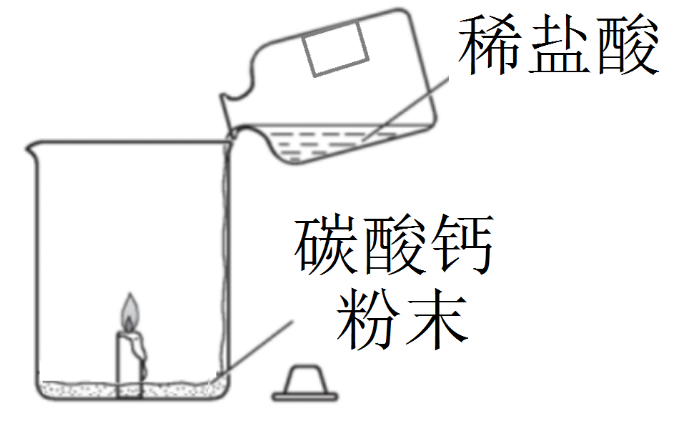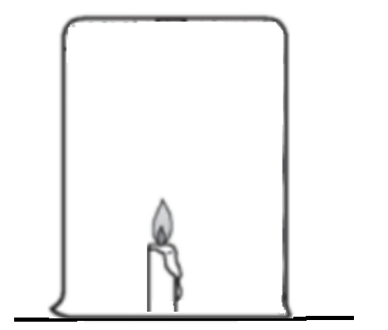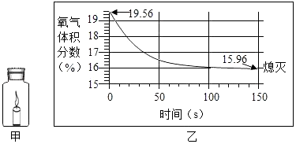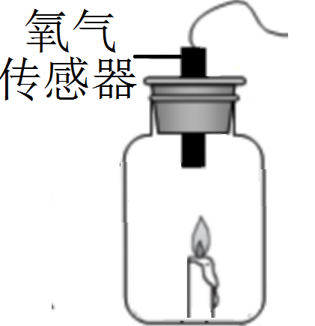
图12
图13
图14
2．同学们对图13实验中蜡烛（足量）熄灭的原因展开研究。
【猜想与假设】①可能是二氧化碳含量过大； ②可能是氧气被完全消耗。
【探究与结论】
⑴ 甲同学收集1 瓶含 20%氧气和 80%二氧化碳的气体，将点燃的蜡烛慢慢伸入瓶中并密封，蜡烛燃烧一段时间后才慢慢熄灭。根据实验现象可知：假设① （填“合理”或“不合理”）。
⑵ 乙同学使用氧气传感器测量密闭装置内蜡烛（足量）从燃烧到熄灭的过程中氧气含量的变化。实验装置和实验结果如图14所示。下列判断或结论正确的是（ ）。
A．实验开始时密封装置内是纯净的氧气 B．蜡烛熄灭的原因是瓶内氧气已经耗尽
C．蜡烛熄灭后瓶内气体是二氧化碳和氧气 D．氧气浓度小于一定值时，蜡烛无法燃烧

